ФГБОУ ВО «Чувашский государственный университет им.
И.Н. Ульянова»
Кафедра вычислительной техники

Лабораторная работа №2
Базовые конструкции структурного программирования.

Выполнил: студент группы ИВТ-41-25
Царегородцев Я.В.
Проверил: кандидат технических наук
Обломов И.А.

Чебоксары,2026
Лабораторная работа №2
Базовые конструкции структурного программирования.
Цель работы: закрепление практических навыков использования базовых управляющих конструкций структурного программирования (циклов и условных операторов) для реализации алгоритмов численного вычисления функций с помощью рядов Тейлора, а также оформление результатов в виде таблиц.
Общие сведения:
Известно, что для решения задачи любой сложности достаточно трех структур, называемых следованием, ветвлением и циклом. Эти конструкции называют базовыми конструкциями структурного программирования. Следование – это конструкция, представляющая собой последовательность двух или более операторов, обеспечивающих выполнение программы «сверху вниз». Ветвление задает выполнение одного или другого оператора в зависимости от выполнения какого-либо условия (предиката). Цикл задает многократное выполнение оператора или последовательности операторов.
Условный оператор if. Используется для разветвления вычислительного процесса два альтернативных направления. Общий формат оператора if следующий:
if(expr) operator_1; else operator_2;
В первую очередь вычисляется выражении expr, которое может относится к арифметическому типу или к типу указателя. Если оно отлично от нуля (значение true), выполняется оператор operator_1, иначе – operator_2. После чего управление передается на оператор, следующий за условным оператором. Альтернативная ветвь, начинающаяся со слова else, может отсутствовать. Каждый из операторов может быть как простым, так и составным.
Оператор switch. Оператор switch используется для разветвления процесса на несколько направлений. Его формат следующий:
switch(expr)
{
case конст_выражение_1: список_операторов_1;
case конст_выражение_2: список_операторов_2;
……………
case конст_выражение_N: список_операторов_N;

default: операторы;
}
Выполнение оператора начинается с вычисления выражения (результат должен быть целочисленным) и управление передается первому оператору из списка, значение которого совпало с вычисленным. После чего последовательно выполняются оставшиеся операторы, если выход из оператора не указан явно. Обычно для выхода используется оператор break. Если совпадения не найдено, выполняются операторы, следующие за словом default.
Цикл с предусловием – оператор while. Оператор while имеет следующий вид:
while(expr) оператор;
Выражение expr определяет условие повторения тела цикла, которое представляется простым или составным оператором. Для выполнения оператора в теле цикла необходимо чтобы значение выражения не равнялось 0 (false). Оператор может не выполнится ни одного раза.
Цикл с постусловием – оператор do while. Формат этого оператора:
do оператор while (expr);
Этот оператор подобен оператору while, с той лишь разницей, что выражение вычисляется в последнюю очередь. Цикл завершается, если результат выражения равен 0. Оператор do while может выполниться хотя бы один раз.
Цикл с параметром – for. Цикл с параметром имеет следующий формат:
for(инициализация; выражение; модификация) оператор;
В инициализации объявляются и инициализируются переменные - параметры цикла. Здесь можно перечислить несколько переменных, разделенных запятыми. Выражение (точнее его значение) определяет условие продолжения или окончания цикла. Если значение не равно 0, цикл повторяется, иначе завершается. В области модификации описываются выражения, задающие изменения параметров цикла.
К операторам передачи управления относятся следующие: goto, break, continue, return.
Вычислить и вывести на экран в виде таблицы значения функции, заданной с помощью ряда Тейлора на интервале от x_{нач} до x_{кон} с шагом dx c точностью ε. Таблицу снабдить заголовком. Каждая строка таблицы должна содержать значение аргумента, значение функции и количество просуммированных элементов ряда.
Задания для выполнения лабораторной работы.
6. arcsin x = x + Σ =
= x + + + + + … |x|<1

Текст программы:
#include <iostream>
#include <iomanip>
using namespace std;

int main()
{
double xstart, xstop, step, accuracy;
cout << "Введите начальный x = ";
cin >> xstart;
cout << "\nВведите конечный x = ";
cin >> xstop;
cout << "\nВведите шаг h = ";
cin >> step;
cout << "\nВведите точность E = ";
cin >> accuracy;
cout << left << setw(20) << "Аргумент"
<< setw(350) << "Значение функции"
<< setw(20) << "Элементов ряда" << endl;

for (double x = xstart; x <= xstop; x += step)
{
double term = x;
double sum = x;
int n = 1;

if (abs(x) < 1e-12)
{ // чтобы убрать погрешность нуля
x = 0.0;
}
while (abs(term) > accuracy)
{
term = term * (x * x * (2 * n - 1) * (2 * n - 1)) / ((2 * n) * (2 * n + 1));
sum += term;
n++;
}
cout << fixed << setprecision(6);
cout << left << setw(15) << x
<< setw(22) << sum
<< setw(15) << n << endl;
}
}
Результат вывода программы:
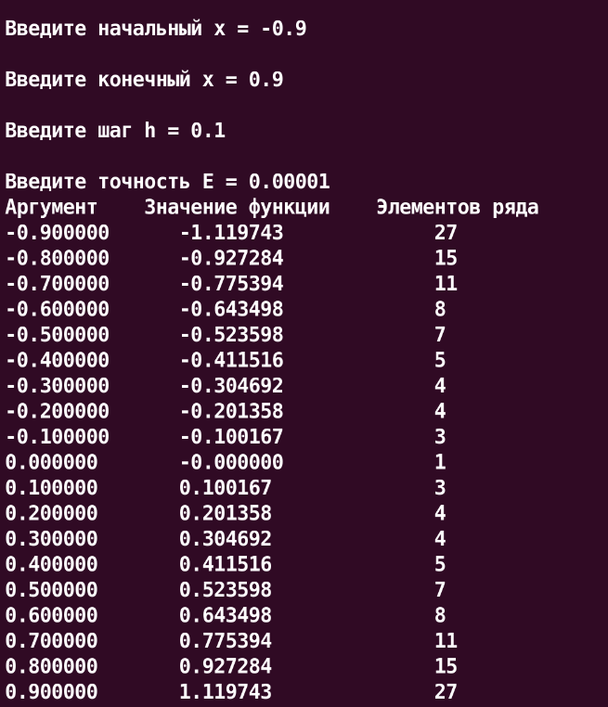

Вывод:
Закрепил практические навыки использования базовых управляющих конструкций структурного программирования (циклов и условных операторов) для реализации алгоритмов численного вычисления функций с помощью рядов Тейлора, а также оформление результатов в виде таблиц.

